fobestled@gmail.com
+38 (067) 6122632, ОКПО 41379780,69063,Украина
г. Запорожье,ул. Александрвская 18
ОТДЕЛ ПРОДАЖ
fobestopt@gmail.com
НАУЧНО – ПРОИЗВОДСТВЕННАЯ КОМПАНИЯ +38 067-746-69-44, +38 063-851-41-44
ФОБЕСТ BESTLED.COM.UA

Наша компания производит в г. Запорожье и реализует по всей Украине, сертифицированные светодиодные светильники различной мощности и модификации.
Светильник светодиодный предназначен для:
- освещения улиц, стадионов и любых открытых площадок;
- помещений с повышенными требованиями к освещенности;
- пожароопасных, взрывоопасных, сборочных и конвейерных линий;
- инженерных участков, ремонтных мастерских, складов .

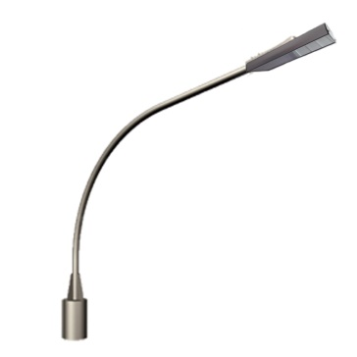
Технические характеристики:

- 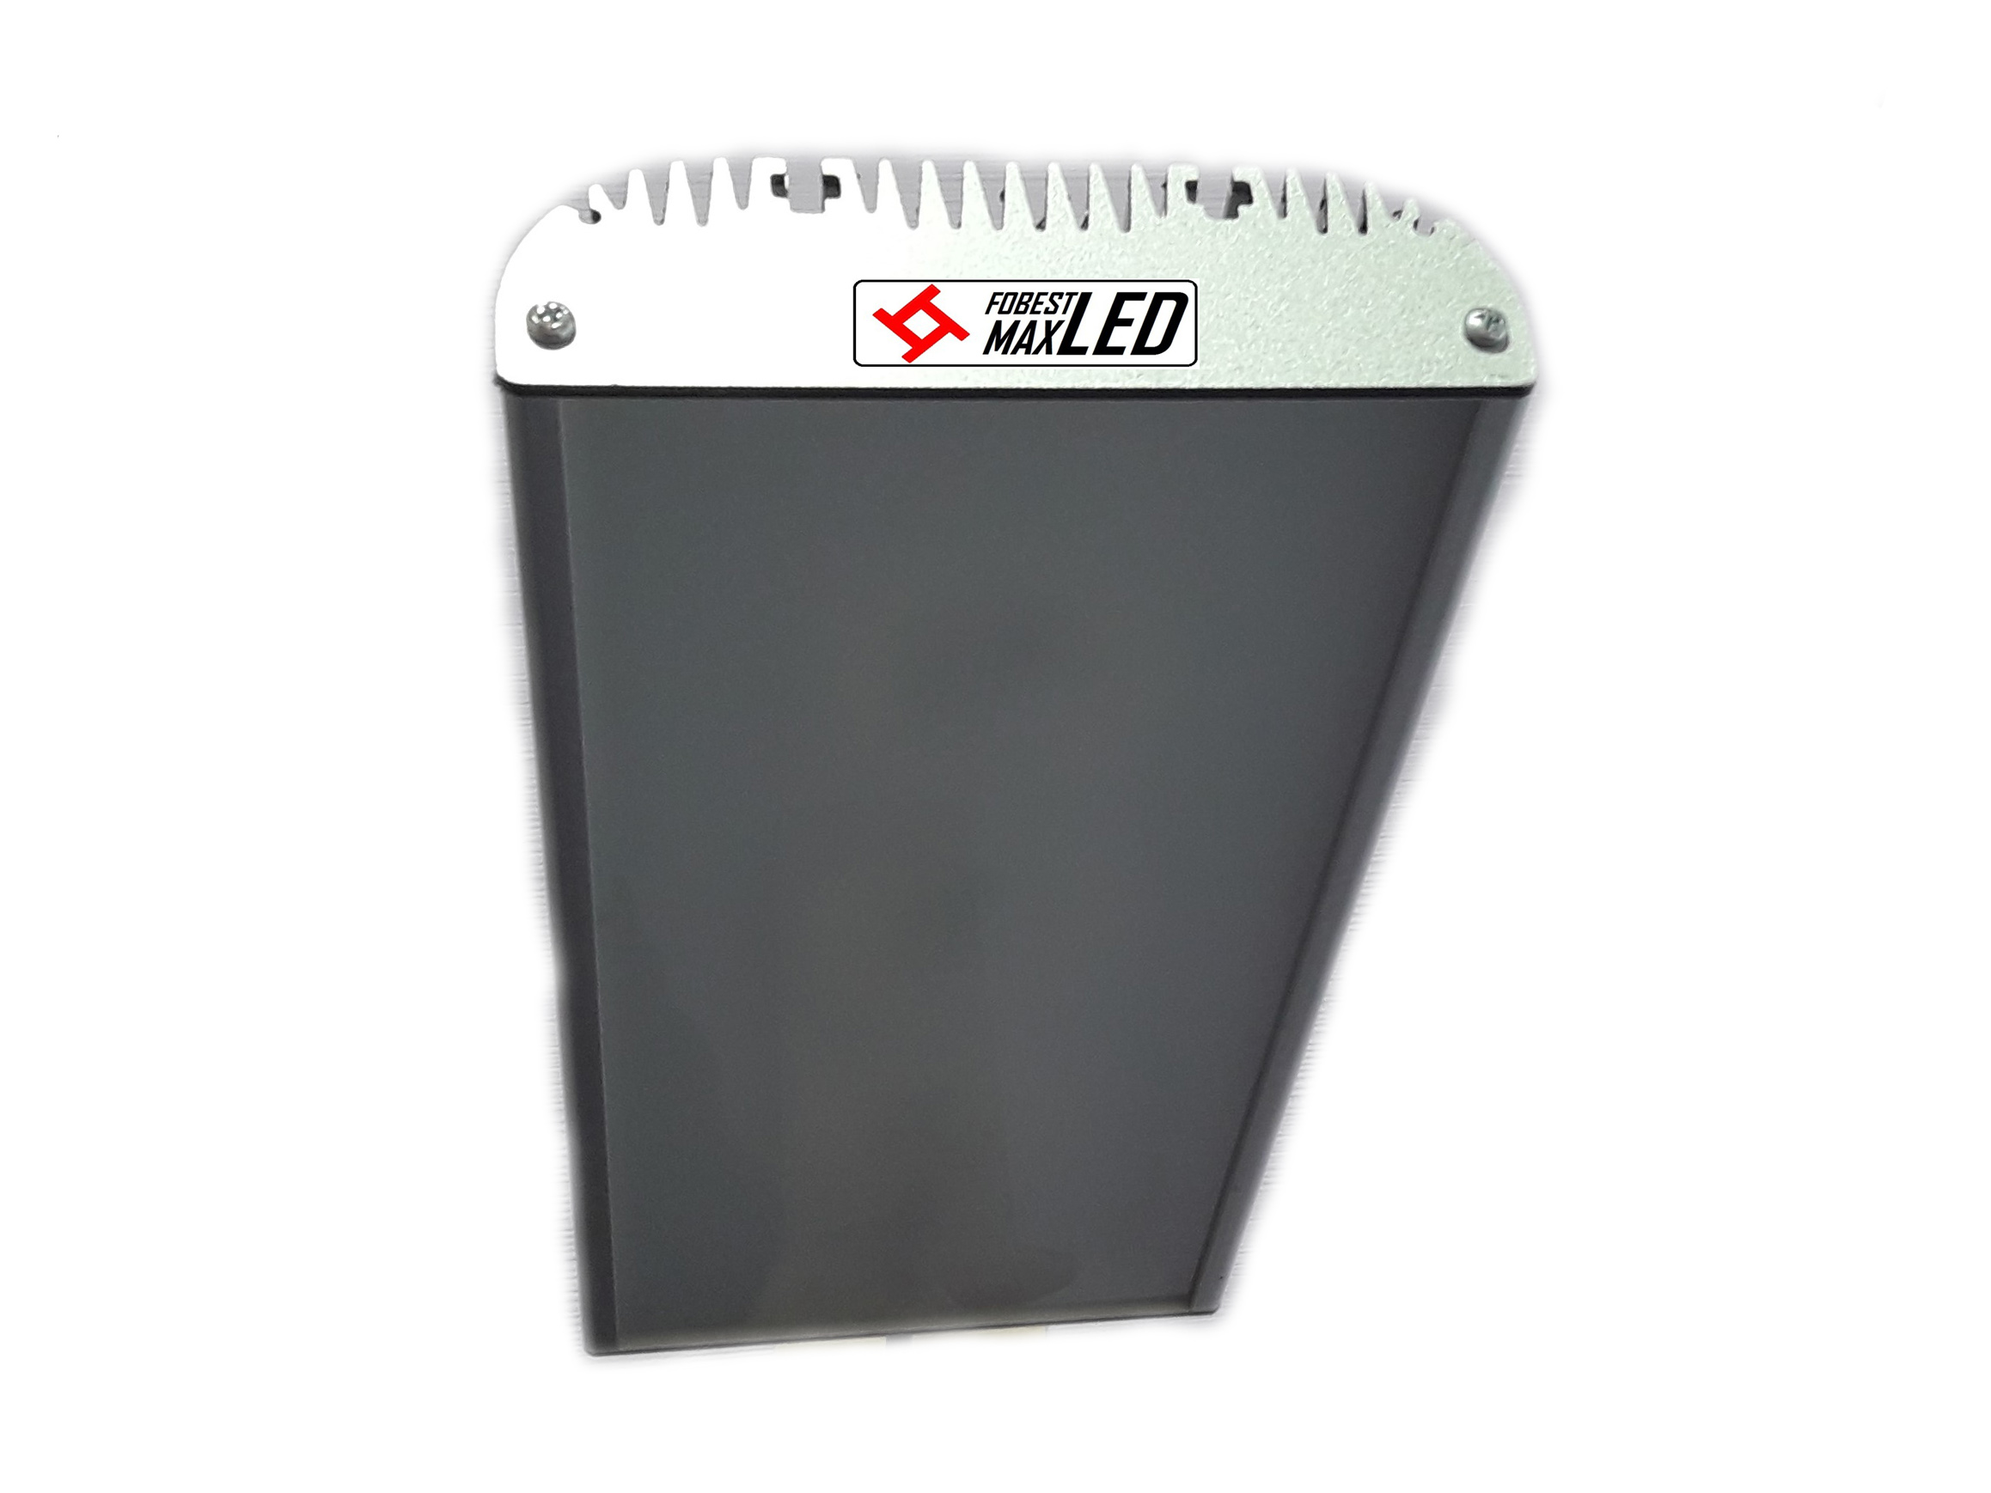Потребляемая мощность: от 10 Вт (возможна любая, исходя из Вашего технического задания)
- Степень защиты IP 65
- Освещенность: 110 Lux/Вт
- Цветовая температура- исходя из технического задания
- Ресурс работы: >50 000 часов;
- Длина изделия варьируется в зависимости от заказанной мощности;
- Крепления изготавливается из оцинкованной стали, исходя их технического задания.
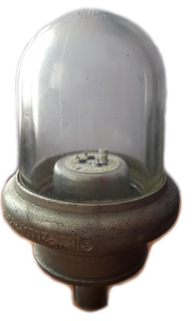
- Экономия затрат на электроэнергию и эксплуатацию 50-70%!
- Повышенная механическая прочность, пожаровзрывобезопасность.
- Отсутствие ртутьсодержащих веществ и ультрафиолетового излучения.
- Диапазон рабочих температур: от – 40 до + 50 °С.
- Отсутствие необходимости специализированной утилизации.
- Мгновенное зажигание и отсутствие стробоскопического эффекта.

Выполняем модернизацию взрывозащищенных ( ВЗГ ) светильников путем установки светодиодного модуля ,сертифицированного в Украине. Наш световой модуль прошел испытания в горячих цехах маслоэкстракционных заводов Украины, и получил высокую оценку. Корпус при этом сохраняется.
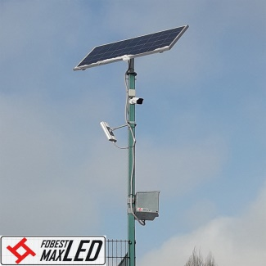
Наши низковольтные светодиодные светильники используются в тех местах и
условиях где нельзя применить напряжение 220 V. Это помещения с высокой
влажностью, подземные туннели метрополитена, магистрали с низковольтными
сетями аварийного освещения. В таких случаях, используются светильники на 36V.
Наша компания имеет большой опыт производства и установки автономного
уличного освещения, для освещения улиц и дорог, разной комплектации. Для решения таких задач используют светильники на 12 V и 24 V.
Гарантийный срок эксплуатации 3 года. Гибкая система скидок
FOBEST - СВЕТИМ ЯРКО, СВЕТИМ ЭКОНОМНО!!!!!

